11/01/2026
DATA CHALLENGE
Caisse des Dépôts CDC
Enzo LAMAISON Fanis MADOR Corentin ANE
Master 2-IREF (2025-2026)

INTRODUCTION
La montée des risques climatiques place désormais les institutions financières au premier plan de l'évaluation et de la gestion des aléas physiques qui pèsent sur leurs portefeuilles d'actifs. Dans ce contexte, ce travail vise à développer une méthodologie robuste permettant de mesurer l'exposition climatique d'actifs localisés sur l'ensemble du territoire français.
Le présent rapport s'inscrit dans cette démarche et vise à construire un cadre d’analyse générique, reproductible et transposable à tout portefeuille similaire, quelle que soit sa composition sectorielle ou géographique. La méthodologie proposée repose exclusivement sur des données institutionnelles (DRIAS/Météo‑France, Géorisques, IGN, Copernicus) et sur des informations structurantes propres aux actifs (localisation communale, secteur d'activité, encours, maturité), afin de garantir à la fois la pérennité des analyses et leur comparabilité dans le temps.
Ce rapport présente d'abord le choix et la justification des indicateurs retenus pour chaque aléa, puis détaille le cadre méthodologique général, de l'agrégation des données climatiques à la construction des scores par actif et par portefeuille. Il se conclut par une analyse des résultats obtenus pour les portefeuilles étudiés, ainsi que par une discussion des limites de l'exercice et des perspectives d'amélioration, notamment en matière de traduction financière des risques climatiques et d'affinement de la vulnérabilité des actifs.

OBJECTIF :
L’objectif de ce projet est de développer une méthodologie générique et transposable capable d’analyser l’exposition climatique de tout portefeuille d’actifs localisés en France. Cette méthodologie :
1. Sélectionne pour chaque aléa (sécheresse, inondations, feux de forêts, vagues de chaleur) des indicateurs mesurables issus de sources reconnues (DRIAS/Météo-France, Géorisques, IGN, Copernicus).
2. Intègre les trois composantes fondamentales du risque physique :
• Aléa (hasard) : intensité/fréquence du phénomène (ex. précipitations extrêmes, sécheresse des sols, jours de chaleur)
• Exposition : présence d’actifs dans des zones concernées (ex. Territoire à risque d’inondation, proximité de forêts)
• Vulnérabilité : sensibilité de l’actif/du secteur à l’aléa (ex. immobilier face au Retrait-Gonflement des argiles)
3. Est conçue pour fonctionner sur la maille communale française et s’adapter à tout portefeuille, indépendamment de sa composition (secteurs, localisation, encours) .

- CHOIX DES INDICATEURS
Aléas | Sources | Indicateurs
Sécheresse | DRIAS / Météo-France | Indice d'humidité des sols (SWI) et Nombre de jours sans pluie.
Inondations | Géorisques / TRI | Croisement entre la zone TRI (Territoire à Risque d'Inondation) et le Cumul maximal de précipitations en 1 jour (RR1d)
Feux de Forêts | Corine Land Cover / DRIAS | Indice de Danger Météo (IFM) combiné à la proximité de zones de forêts (via Corine Land Cover)
Vagues de Chaleur | DRIAS (Modèles ALADIN/AROME) | Nombre de jours avec une température maximale Tmax > 30°C (ou 35°C en fonction des premiers résultats trouvés)

- JUSTIFICATION DU CHOIX DES INDICATEURS

- SECHERESSE
Indicateurs retenus : Indice d’humidité des sols (SWI) et nombre de jours sans pluie.

Le SWI (Soil Wetness Index) est un indicateur utilisé par Météo-France pour représenter l’état de la réserve en eau du sol (environ jusqu’à 2 m de profondeur) relativement à la réserve utile, autrement dit l’eau réellement disponible dans le sol. C’est un indicateur “intégré” : il capture mieux l’état hydrique que la seule pluie, car il reflète le stockage, l’évapotranspiration et l’inertie des sols.
Dans notre cadre, l'aléa sécheresse correspond donc à un manque d'eau durable, caractérisé par des valeurs de SWI faibles et par des séquences longues sans précipitation, avec des impacts potentiels sur l'agriculture, l'agroalimentaire et les activités dépendantes de la ressource (restrictions d'usage de l'eau, pertes de production, coûts d'adaptation).
- Complément : Nombre de jours sans pluie
Le “nombre de jours sans pluie” (ou la “période de sécheresse” / jours consécutifs secs) est un indicateur très lisible et opérationnel pour décrire la persistance d’un déficit pluviométrique et peut être utile pour relier la sécheresse à des impacts de fonctionnement (restrictions d’eau, pression sur certaines activités). Les portails DRIAS proposent précisément des indicateurs de sécheresse basés sur la durée de périodes sèches.

- Lien direct avec un risque majeur en France : le Retrait-Gonflement des Argiles (RGA)
Le RGA correspond aux variations de volume des sols argileux en fonction de leur teneur en eau : contraction en période sèche puis gonflement lors du retour des pluies, générant des fissures et désordres structurels sur les bâtiments. La littérature institutionnelle française décrit explicitement ce mécanisme comme un phénomène fortement lié aux épisodes de sécheresse.
Le RGA est un aléa géotechnique spécifique au bâti, lié aux variations d’humidité des sols argileux en particulier, traité comme un risque additionnel ciblé sur l’immobilier (NACE 68). Il ne s’agit pas d’un indicateur. Pour les portefeuilles avec beaucoup d’immobilier (NACE 68), un SWI bas combiné à la présence d’argiles se traduit par des fissures coûteuses dans les bâtiments (augmentation des CAPEX pour les réparations).
Dans une logique “finance/immobilier”, cela se traduit par :
hausse des CAPEX (réparations, renforcement, reprise en sous-œuvre),
hausse de sinistralité et potentiellement des primes d’assurance,
risque de dépréciation d’actifs (valeur, attractivité, vacances).
Impact financier : Un SWI bas est le principal moteur du risque de Retrait-Gonflement des Argiles (RGA). Pour les portefeuilles avec beaucoup d'immobilier (NACE 68), cela se traduit par des fissures coûteuses dans les bâtiments (augmentation des CAPEX pour les réparations).Il permet aussi d'évaluer les restrictions d'usage de l'eau qui peuvent impacter les activités de services (Hébergement/Restauration).

- INONDATIONS
Indicateur retenu : Zonage TRI (exposition actuelle) + précipitations extrêmes (ex. cumul maximal journalier / jours de fortes pluies).
- TRI : cartographier l’exposition réglementaire et socio-économique
Les Territoires à Risque Important d’Inondation (TRI) sont définis dans le cadre de la Directive Inondation, comme des zones où les enjeux potentiellement exposés sont les plus importants. C’est donc une très bonne base “exposition”, standardisée, reconnue et cartographiée par l’État. Le TRI identifie l'exposition géographique actuelle (données Géorisques). L'indicateur de précipitations extrêmes sur DRIAS permet de projeter comment cette menace évoluera d'ici 2050.

- Impact financier : Une inondation majeure peut :
- détruire des stocks et interrompre l'activité, causant une baisse de revenus immédiate et des pertes de valeur d'actifs.
- Produire des dommages directs (bâtiments, équipements, infrastructures)

- Endommager les stocks et immobilisations
- Générer des interruptions d’activité (fermetures, pertes d’exploitation)
- Créer des effets en cascade (chaîne d’approvisionnement)
Ces canaux (capital stock loss, disruption) sont bien identifiés dans les travaux économiques sur l’impact macro/sectoriel des événements extrêmes

- Précipitations extrêmes : projeter l’évolution de l’aléa. Pour rendre l’évaluation prospective, on complète la couche TRI par un indicateur d’extrêmes de précipitations issu de DRIAS (ex. jours de fortes précipitations, précipitations extrêmes/percentiles, ou cumuls journaliers intenses). DRIAS documente explicitement des indicateurs d’extrêmes (ex. précipitations extrêmes, jours de fortes pluies, etc.), qui servent à analyser l’évolution future du régime pluviométrique extrême (horizons 2030/2050/2100 selon scénarios).

- Les inondations engendrent des dommages directs (bâtiments, équipements, infrastructures), des dommages aux stocks, des immobilisations, des interruptions d’activité (fermetures, pertes d’exploitation) et des effets en cascade (chaîne d’approvisionnement).
- FEUX DE FORETS

Indicateur retenu : Indice Forêt Météo (IFM) / indicateur DRIAS “feu météo” à la proximité de zones combustibles (Corine Land Cover).

- IFM : un indicateur opérationnel reconnu en France
L'IFM combine température, humidité et vent pour évaluer la probabilité de départ de feu. La donnée d'occupation des sols (Corine) permet de vérifier si l'actif est effectivement situé dans une zone inflammable.
Météo-France indique utiliser quotidiennement l’Indice Forêt Météo (IFM) dans l’appui opérationnel à la lutte contre les feux de forêts (information transmise notamment à la sécurité civile). L’IFM synthétise des conditions météo favorables au déclenchement/propagation (température, humidité, vent, sécheresse de la végétation selon déclinaisons), ce qui en fait un bon indicateur d’aléa. DRIAS propose aussi des indicateurs “feu météo” et des seuils de dépassement, utilisables en séries temporelles et en projections.
Impact financier : Particulièrement critique pour le Portefeuille 1 (Hébergement), où un incendie à proximité entraîne des fermetures administratives ou une perte d'attractivité touristique (baisse de revenus et hausse des OPEX d'assurance).
- Exposition réelle : Ajout de l’occupation des sols
Un indice météo seul ne suffit pas : un actif n’est réellement exposé à un feu de forêt que s’il est proche d’un combustible (forêt, garrigue, végétation). CORINE Land Cover (CLC) fournit une cartographie pan-européenne d’occupation des sols avec une nomenclature standard, très utilisée en environnement et en évaluation de risques. C’est donc un support robuste pour identifier la proximité de classes “forêts” / “zones naturelles”.
Lien avec le changement climatique : Météo-France souligne que le changement climatique tend à généraliser et intensifier le risque de feu au-delà des zones historiquement les plus touchées, renforçant l’intérêt d’indicateurs prospectifs (DRIAS).

- VAGUES DE CHALEUR
Indicateur retenu : nombre de jours chauds / forte chaleur (TX > 30°C ou 35°C) + (option) indicateurs DRIAS “vague de chaleur”.
C'est un indicateur simple et robuste pour mesurer l'inconfort thermique et les risques sanitaires.
Impact financier : Pour les secteurs de la santé et des services , cela entraîne une hausse immédiate de la consommation énergétique pour la climatisation (augmentation des OPEX). Cela nécessite également des investissements pour l'adaptation des bâtiments (isolation, stores), impactant les CAPEX.
Les indicateurs basés sur la température maximale (TX) sont particulièrement lisibles et directement reliés au stress thermique. DRIAS documente explicitement des indicateurs tels que :
  - “nombre de journées estivales” (souvent liées à des seuils de chaleur),
  - “nombre de jours de forte chaleur” défini comme TX > 35°C,
ainsi que des indicateurs dédiés “jours d’une vague de chaleur”.
Un rapport technique (Cerema) utilisant DRIAS mentionne aussi l’usage d’indicateurs type Tmax > 35°C et d’indices canicule/confort, montrant que ce choix est courant dans les diagnostics territoriaux.
Impacts sanitaires et économiques : Les vagues de chaleur ont des impacts sanitaires documentés en France (surmortalité, vulnérabilité des personnes âgées, etc.), ce qui justifie la prise en compte de ce risque pour des activités recevant du public, de l’hébergement, ou des services.
Sur le plan économique, la chaleur augmente la demande de refroidissement dans les bâtiments, ce qui se traduit par :
  - hausse des OPEX (électricité/climatisation),
  - risques de pointe et contraintes système (gestion réseau),
  - besoin d’investissements d’adaptation (isolation, protections solaires, systèmes de ventilation/refroidissement).
L’ADEME (Agence de la transition écologique) souligne l’importance énergétique de la climatisation (notamment dans le tertiaire) et la sensibilité de la consommation à la consigne de température, ce qui appuie l’idée d’un effet direct sur les coûts. À l’échelle internationale, l’IEA (International Energy Agency) rappelle que le refroidissement (“space cooling”) est un moteur croissant de la demande d’énergie et pèse particulièrement sur les pointes lors des journées chaudes. Enfin, RTE (Réseau de Transport d’électricité) rappelle explicitement qu’en période de canicule, la consommation d’électricité augmente (effet climatisation), ce qui est cohérent avec le mécanisme OPEX.

- JUSTIFICATION DES INDICATEURS A PARTIR DE LA LITTERATURE ET TRAVAUX EXISTANTS
Le choix des indicateurs retenus s’appuie sur des travaux institutionnels et académiques montrant leur capacité à représenter de manière robuste les aléas climatiques et leurs impacts économiques, notamment via les mécanismes de dommages aux actifs, d’interruption d’activité et d’augmentation des coûts opérationnels.

- SECHERESSE
- Météo-France
Le SWI est décrit par Météo-France comme un indicateur synthétique permettant de caractériser l’état hydrique des sols et les situations de sécheresse agricole et hydrologique. Il est utilisé dans les dispositifs nationaux de suivi des sécheresses. Météo-France – Indice d’humidité des sols (SWI)

- Vidal et al. (2010), Journal of Hydrology
Les auteurs montrent que les indices d’humidité des sols sont plus pertinents que la seule pluviométrie pour analyser les impacts de la sécheresse, car ils intègrent l’inertie hydrologique et l’évapotranspiration. Vidal, J.-P. et al., “A new soil moisture index for drought monitoring”, Journal of Hydrology, 2010.

- Ministère de la Transition écologique / data.gouv.fr
Le SWI est explicitement mobilisé dans les bases de données utilisées pour le régime CatNat sécheresse, ce qui montre son rôle opérationnel dans l’évaluation des dommages.
Travaux reliant sécheresse, SWI et Retrait-Gonflement des Argiles (RGA)
- Rapport du Sénat (2023) – Retrait-Gonflement des Argiles
Le rapport établit clairement que la baisse durable de l’humidité des sols est le principal facteur déclencheur des sinistres RGA affectant les bâtiments, notamment en contexte de changement climatique.(Sénat, Rapport d’information sur le phénomène de retrait-gonflement des argiles, 2023.)

- BRGM (Bureau de Recherches Géologiques et Minières)
Le BRGM souligne que les variations hydriques des sols argileux, mesurables par des indicateurs proches du SWI, expliquent la majorité des dommages structurels observés sur le bâti.
La littérature montre que le SWI est un indicateur structurellement lié aux dommages matériels, ce qui justifie pleinement son usage pour des portefeuilles à forte composante immobilière.

- INONDATIONS

Travaux justifiant l’usage des TRI

- Directive Inondation (2007/60/CE)
Les TRI sont définis comme les territoires concentrant les enjeux humains et économiques les plus exposés aux inondations, ce qui en fait une référence réglementaire et méthodologique en Europe.

- Ministère de la Transition écologique (2024)
Les TRI sont utilisés comme base de priorisation des politiques publiques de prévention, ce qui confirme leur pertinence comme indicateur d’exposition.

Travaux justifiant l’usage des précipitations extrêmes (RR1d, jours de fortes pluies)

- IPCC AR6 – WG1 & WG2
Le GIEC montre que l’intensité des précipitations extrêmes augmente avec le réchauffement climatique, même dans des régions où la pluviométrie annuelle reste stable.(IPCC, Sixth Assessment Report, 2021–2022.)

- Donat et al. (2016), Nature Climate Change
L’article démontre une augmentation statistiquement significative des événements de pluies extrêmes à l’échelle globale, ce qui justifie l’usage d’indicateurs comme le cumul maximal journalier.

- DRIAS / Météo-France
Les indicateurs de précipitations extrêmes (jours de fortes pluies, maxima journaliers) sont explicitement proposés pour analyser l’évolution future des risques hydrologiques.

Travaux reliant inondations et impacts financiers

- European Commission (2022)
Les inondations sont identifiées comme l’un des principaux contributeurs aux pertes de capital productif et aux interruptions d’activité en Europe.
Le croisement TRI et précipitations extrêmes est cohérent avec la littérature distinguant exposition actuelle et intensification future de l’aléa.
- FEUX DE FORETS

Travaux justifiant l’usage de l’IFM
- Météo-France
L’Indice Forêt Météo (IFM) est utilisé quotidiennement par les services de lutte contre les incendies pour évaluer le danger de départ et de propagation des feux.

- Dupuy et al. (2020), Forest Ecology and Management
Les auteurs montrent que les indices météo-feu combinant température, humidité et vent sont de bons prédicteurs de la probabilité d’incendie.

- DRIAS
Les indicateurs “feu météo” sont proposés pour analyser l’évolution du danger incendie dans un contexte de réchauffement climatique.

Travaux justifiant l’usage de Corine Land Cover
- Copernicus Land Monitoring Service
CORINE Land Cover est largement utilisé dans les études environnementales et de risques pour identifier les zones forestières et naturelles exposées.

- San-Miguel-Ayanz et al. (2013), Natural Hazards and Earth System Sciences
L’étude montre que la proximité de zones forestières est un facteur déterminant de l’exposition des actifs aux feux, indépendamment du seul aléa climatique.
La littérature confirme que le risque feu est le produit d’un aléa météo et d’une exposition au combustible, ce qui justifie pleinement la combinaison IFM + CLC.

- VAGUES DE CHALEUR

Travaux justifiant les seuils de température
- DRIAS / Météo-France
Les indicateurs “jours de forte chaleur” (Tmax > 30°C ou 35°C) et “jours de vague de chaleur” sont proposés comme standards pour caractériser l’intensité et la fréquence des canicules.

- Perkins & Alexander (2013), Journal of Climate
Les auteurs montrent que les indicateurs basés sur des seuils de température maximale sont robustes pour analyser l’évolution des vagues de chaleur.

- Santé publique France
Les vagues de chaleur sont associées à une surmortalité significative, notamment dans les zones urbaines et pour les populations vulnérables.
Travaux reliant vagues de chaleur et consommation énergétique
- IEA (2023), Cooling Report
Le refroidissement des bâtiments est identifié comme un moteur majeur de la croissance de la demande électrique lors des épisodes de chaleur.

- RTE (2024)
RTE souligne que chaque degré supplémentaire en période estivale entraîne une hausse mesurable de la consommation électrique liée à la climatisation

Les indicateurs basés sur des seuils de Tmax sont largement utilisés dans la littérature pour relier stress thermique, santé et coûts énergétiques, ce qui justifie leur usage dans une approche financière (OPEX/CAPEX).

- CADRE METHODOLOGIQUE GENERAL
L’objectif de ce projet est de développer une méthodologie générique, robuste et pérenne permettant d’analyser l’exposition d’un portefeuille d’actifs à différents risques climatiques physiques.
La méthodologie proposée est conçue pour être indépendante de la composition du portefeuille analysé : elle peut être appliquée à tout portefeuille du même type que ceux fournis dans le cadre du Data Challenge, sans modification de la chaîne de calcul. Elle repose exclusivement sur des informations structurelles disponibles pour tout actif (localisation, secteur d’activité, encours, maturité) et sur des bases de données institutionnelles nationales de référence.
L’approche vise à produire des indicateurs de risque comparables entre portefeuilles, entre actifs et dans le temps. Elle est ainsi conçue pour fonctionner à la fois dans l’état climatique actuel et dans un contexte de changement climatique, en intégrant explicitement des projections climatiques issues de la plateforme DRIAS pour différents horizons temporels.
Enfin, la méthodologie est pensée comme une chaîne de traitement reproductible et évolutive, permettant une mise à jour régulière des résultats à mesure que de nouvelles données climatiques ou de nouveaux actifs deviennent disponibles.
La section suivante détaille les données mobilisées et la maille géographique retenue, avant de présenter pas à pas la construction des scores de risque climatique, de l’échelle communale à l’échelle du portefeuille.

- DONNEES DE BASE ET MAILLE GEOGRAPHIQUE

La méthodologie repose sur un ensemble de données homogènes et institutionnelles, permettant de caractériser à la fois les aléas climatiques, l’exposition géographique des actifs et certaines dimensions structurelles de vulnérabilité. Le choix des données vise à garantir la robustesse, la comparabilité et la pérennité de l’analyse dans le temps.

1.1. Maille d’analyse
L’analyse est conduite à la maille communale métropolitaine, à partir de la base ADMIN-EXPRESS – COMMUNE.shp fournie par l’IGN.
Ce choix repose sur plusieurs considérations méthodologiques :
- la commune constitue l’unité géographique la plus fine pour laquelle des données climatiques, réglementaires et administratives homogènes sont disponibles à l’échelle nationale ;
- elle permet un rattachement direct et non ambigu des actifs via le code INSEE, y compris pour les portefeuilles multi-sites ;
- elle offre un compromis pertinent entre précision spatiale, disponibilité des données et applicabilité opérationnelle.
La maille communale permet ainsi de capter des contrastes territoriaux significatifs tout en restant compatible avec une approche générique applicable à différents portefeuilles.

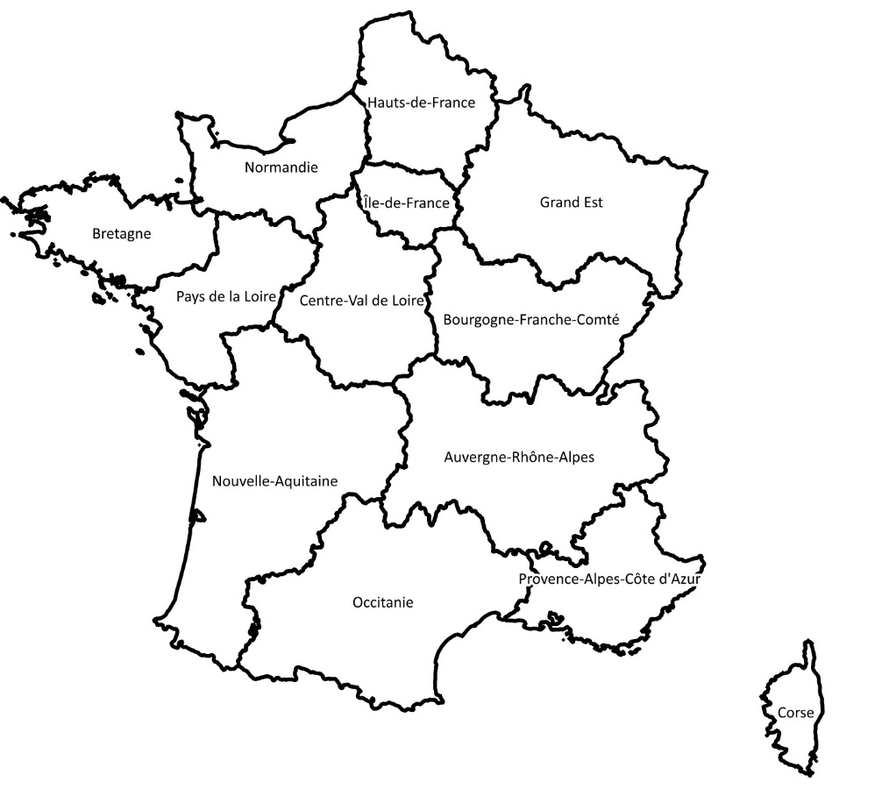
Figure 1 : Carte de la maille communale (ADMIN – EXPRESS IGN)
Cette carte illustre la maille communale retenue comme unité d’analyse, compatible avec les données climatiques (DRIAS), réglementaires (Géorisques) et les informations portefeuille

1.2. Sources de données mobilisées
La méthodologie s’appuie exclusivement sur des sources publiques et institutionnelles de référence, reconnues pour leur usage opérationnel et leur stabilité dans le temps.
Projections climatiques (DRIAS / Météo-France) : Les aléas climatiques sont caractérisés à partir des indicateurs fournis par la plateforme DRIAS, issus des modèles climatiques régionaux de Météo-France. Les indicateurs mobilisés couvrent les principaux phénomènes étudiés (température, précipitations, sécheresse, danger feu) et sont extraits sur la grille France (8 981 points), pour plusieurs scénarios et horizons temporels. Cette approche permet d’intégrer explicitement la dimension prospective du risque climatique.
Risque de retrait-gonflement des argiles (RGA) : Le risque géotechnique est appréhendé à partir du shapefile national ExpoArgile_Fxx_L93.shp (Géorisques), qui fournit des niveaux d’exposition homogènes sur l’ensemble du territoire. Ce jeu de données permet d’identifier les zones où les variations d’humidité des sols argileux constituent un facteur de vulnérabilité structurelle du bâti.
Risque d’inondation réglementaire : L’exposition aux inondations est caractérisée à partir du shapefile n_commune.shp (Géorisques), identifiant les communes situées en zonage d’inondation et en Territoires à Risque Important d’Inondation (TRI). Ces données constituent une référence réglementaire et socio-économique pour l’évaluation de l’exposition actuelle.
Occupation du sol (Copernicus – CORINE Land Cover) : Les données d’occupation du sol issues de CORINE Land Cover sont utilisées afin d’identifier les surfaces forestières et naturelles. Elles permettent d’affiner l’exposition des actifs aux feux de forêts en intégrant la proximité effective de zones combustibles.
Données portefeuilles : Enfin, les données propres aux portefeuilles analysés comprennent, pour chaque actif, au minimum : un identifiant, la commune de localisation, le secteur d’activité (code NACE), l’encours financier associé et la maturité résiduelle. Ces informations constituent la base nécessaire pour la prise en compte de la vulnérabilité sectorielle et de l’horizon temporel.

- ETAPES DE CONSTRUCTION DES SCORES DE RISQUE CLIMATIQUE

ETAPE 1 : AGREGATION DES INDICATEURS CLIMATIQUES DRIAS A LA MAILLE COMMUNALE

Les indicateurs climatiques issus de DRIAS sont initialement fournis sur une grille de points couvrant la France métropolitaine. L’agrégation à la maille communale est réalisée selon la procédure suivante :

- Extraction des indicateurs climatiques sélectionnés (précipitations extrêmes, périodes sèches, jours de forte chaleur, indicateurs « feu météo », etc.) sur la grille France.
- Rattachement de chaque point DRIAS à une commune par jointure spatiale de type point-dans-polygone avec la couche COMMUNE.shp.
- Calcul, pour chaque indicateur et chaque commune, d’une statistique zonale (moyenne des points de la commune, éventuellement complétée par un quantile élevé dans le cadre d’analyses de sensibilité).
- Obtention, pour chaque commune, de valeurs synthétiques représentant l’intensité moyenne des aléas climatiques à différents horizons temporels.

Cette étape permet de transformer les données climatiques brutes en indicateurs territoriaux directement exploitables pour l’analyse des actifs.

ETAPE 2 : CONSTRUCTION DES SCORES D’ALEAS CLIMATIQUES PAR COMMUNE

Cette section présente la construction des scores d’aléas climatiques à l’échelle communale. À partir des indicateurs climatiques agrégés, des scores normalisés sont calculés pour chaque aléa afin d’obtenir une mesure homogène et comparable du niveau de risque sur l’ensemble du territoire français. La normalisation est réalisée à l’échelle nationale par une approche par quantiles (quantile-rank), permettant de limiter l’influence des valeurs extrêmes et d’assurer la robustesse des scores, y compris entre différents horizons temporels.

2.1. Principe général de construction des scores
Pour chaque aléa climatique (sécheresse, inondations, feux de forêts, vagues de chaleur), les indicateurs agrégés sont combinés afin de produire un score continu d’aléa à l’échelle communale :
- Sécheresse : combinaison du SWI normalisé et de la durée des périodes sèches normalisée (pondération 50/50). Le SWI et la durée des périodes sèches capturent deux dimensions complémentaires du déficit hydrique (intensité et persistance), justifiant une pondération équilibrée.

- Inondations : repose sur la combinaison d’un indicateur d’aléa climatique ( précipitations extrêmes : RR1d normalisé) et d’un indicateur d’exposition règlementaire ( la présence en zonage TRI : bonus de +1 lorsque la commune est classée en TRI). L’intégration du zonage TRI sous forme de majoration vise à refléter la concentration des enjeux humains et économiques dans ces territoires, sans écraser l’information climatique continue fournie par les indicateurs de précipitations extrêmes.

- Feux de forêts : combinaison de l’indice forêt météo (IFM) normalisé et de la part de surface forestière issue de CORINE Land Cover (pondération 60/40). La pondération légèrement plus élevée accordée à l’indice forêt météo reflète le rôle déterminant des conditions météorologiques dans le déclenchement et la propagation des feux, l’exposition au combustible venant en complément.

- Vagues de chaleur : nombre de jours avec une température maximale supérieure à 35 °C, normalisé. Ce seuil permet de caractériser des épisodes de chaleur intense, directement associés à des impacts sanitaires , énergétiques et économiques.

Les scores continus ainsi obtenus sont ensuite reclassés en cinq niveaux de risque (1 à 5), selon :
  - des quantiles calculés sur l’ensemble des communes françaises,
  - ou des seuils physiques lorsque cela est pertinent.
On obtient ainsi, pour chaque commune et chaque aléa, un score d’aléa communal ordinal appartenant à l’ensemble {1, 2, 3, 4, 5}.

Remarque : Distinction entre aléa climatique et exposition réglementaire
Dans le cas du risque d’inondation, la méthodologie distingue explicitement :
- l’aléa climatique, appréhendé à travers des indicateurs de précipitations extrêmes (ex. cumul maximal journalier RR1d, jours de fortes pluies), représentant l’intensité et la fréquence du phénomène ;
- l’exposition réglementaire et socio-économique, appréhendée via l’appartenance à un Territoire à Risque Important d’Inondation (TRI), qui identifie les zones concentrant les enjeux humains et économiques.
Le TRI n’est donc pas interprété comme un aléa climatique, mais comme un proxy d’exposition, intégré à la méthodologie afin de refléter la réalité réglementaire et territoriale actuelle du risque d’inondation.

  - Score d’aléa sécheresse

Le score d’aléa sécheresse vise à caractériser l’intensité et la persistance du déficit hydrique à l’échelle communale.

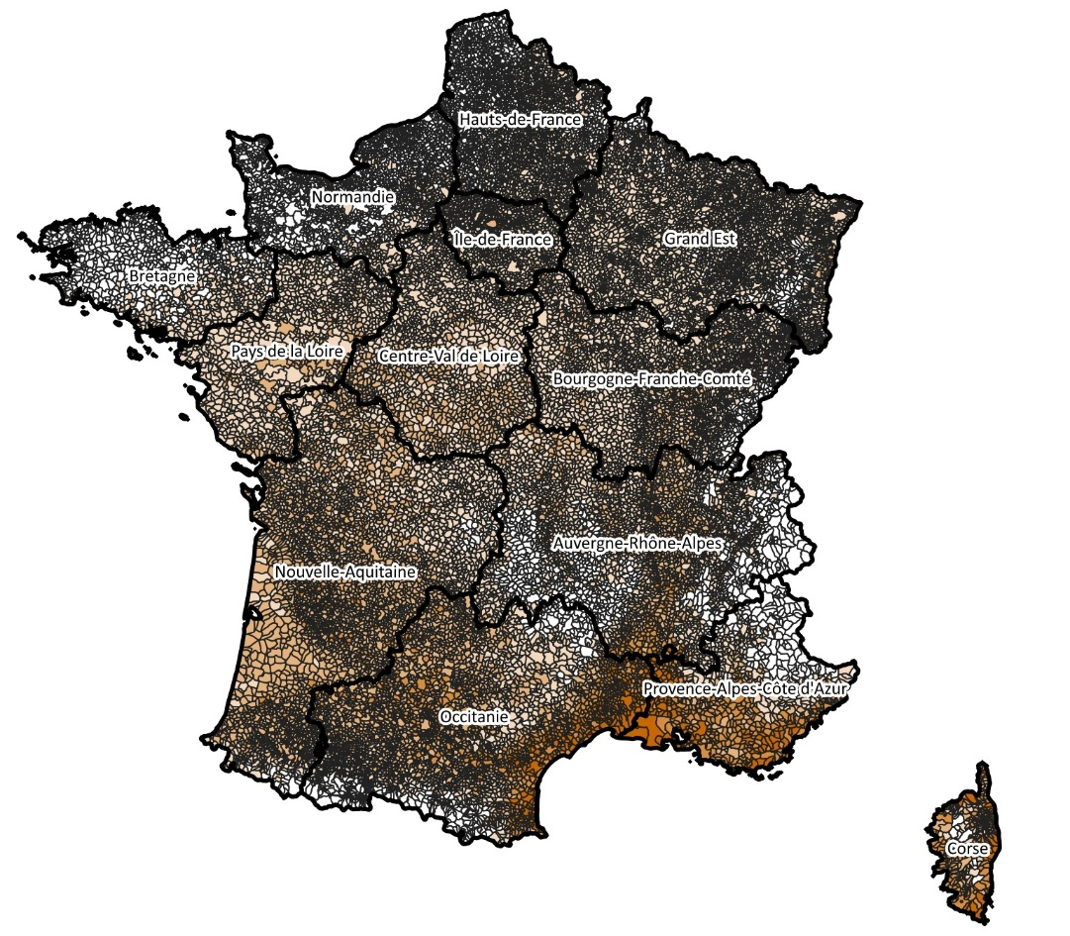
Figure 2 : Score d’aléa sécheresse à la maille communale
Le score est construit à partir de la combinaison normalisée de l’indice d’humidité des sols (SWI) et de la durée des périodes sèches. Il permet d’identifier les territoires exposés à un manque d’eau durable, indépendamment de la composition des portefeuilles. La carte met en évidence un aléa de sécheresse plus marqué dans le sud et le sud-est de la France, en particulier en Occitanie, en Provence-Alpes-Côte d’Azur et en Corse, traduisant une combinaison de déficits hydriques plus fréquents et plus persistants.

  - Score d’aléa inondation

Le score d’aléa inondation combine l’exposition réglementaire actuelle et l’intensification future des précipitations extrêmes.

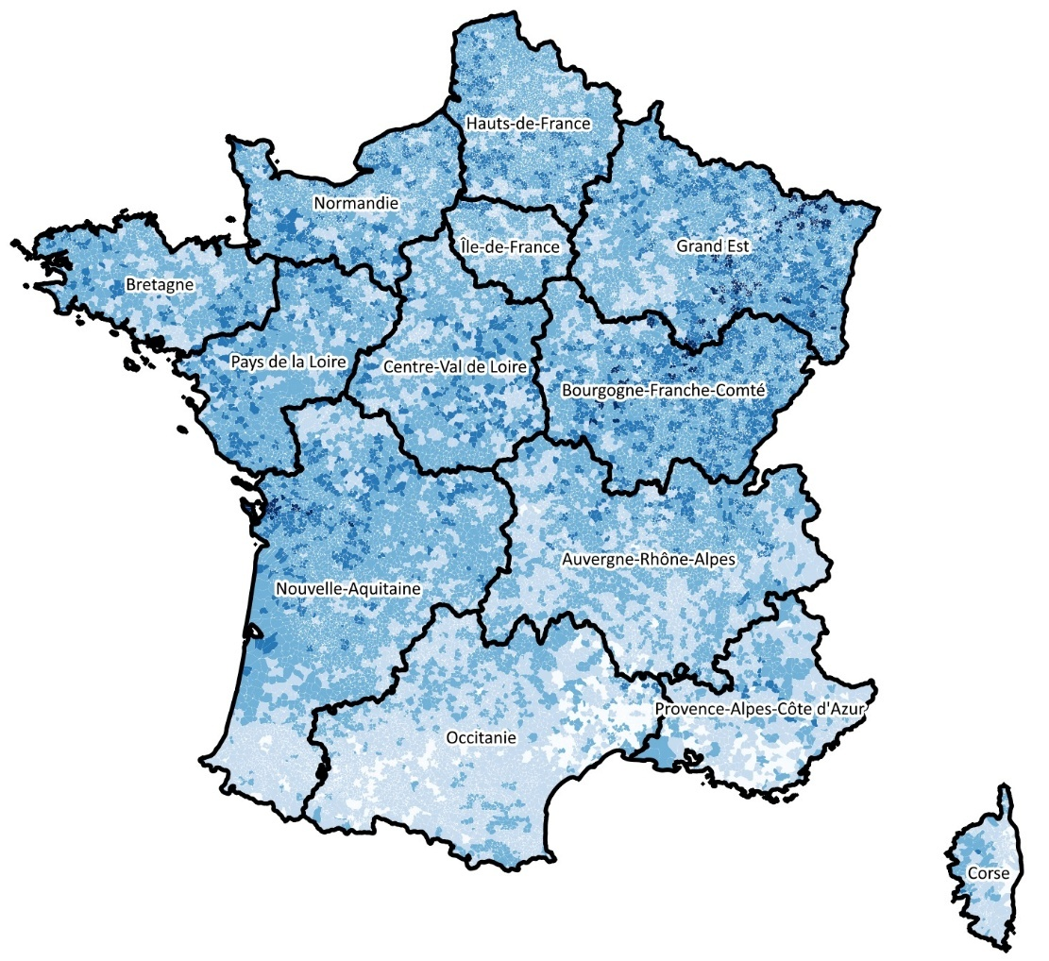
Figure 3 : Score d’aléa d’inondation à la maille communale

Le score résulte du croisement entre un indicateur de précipitations extrêmes issu de DRIAS et la présence en Territoire à Risque Important d’Inondation (TRI), interprétée comme un indicateur d’exposition réglementaire et socio-économique. La carte met en évidence un aléa d’inondation spatialement contrasté à l’échelle communale, avec des niveaux plus élevés le long des grands axes fluviaux et dans plusieurs régions du nord et de l’est, traduisant une exposition accrue aux précipitations extrêmes et aux dynamiques hydrologiques.

  - Score d’aléa feux de forêts

Le score d’aléa feux de forêts permet d’évaluer le risque de départ et de propagation des incendies en tenant compte à la fois des conditions météorologiques et de la présence de zones combustibles.
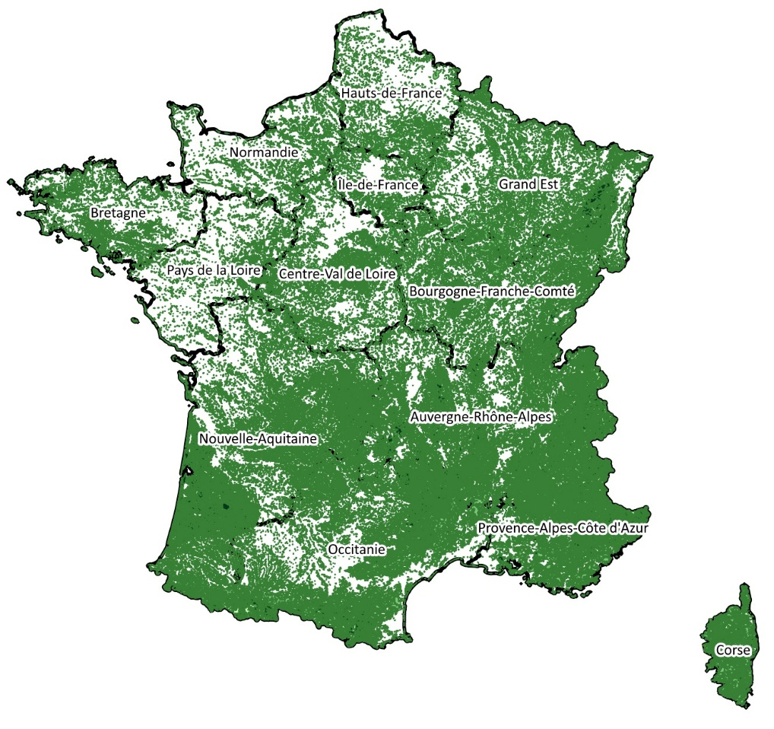
Figure 4 : Score d’aléa feux de forêts à la maille communale (échelle 1 – 5)
Le score est construit à partir de la combinaison de l’indice Forêt Météo (IFM) et de la part de surfaces forestières issue de CORINE Land Cover, reflétant l’exposition réelle des territoires au risque incendie. La carte met en évidence une forte exposition aux feux de forêts dans le sud de la France.

Classification des classes CORINE Land Cover selon leur danger d’inflammabilité

Danger Élevé (Score 3) -Végétation très inflammable :
Ces zones sont les plus dangereuses car elles s'enflamment vite et permettent une propagation rapide.
Code 312 - Forêts de conifères : (Pins, sapins). Très riches en résine, ils brûlent de manière explosive.
Code 321 - Pelouses et pâturages naturels : Herbes sèches en été, agissent comme de l'allume-feu.
Code 322 - Landes et broussailles : Végétation basse et dense (bruyères, ajoncs) très sèche.
Code 324 - Forêt et végétation arbustive en mutation : Zones de coupes ou jeunes pousses très denses.
Danger Modéré (Score 2) - Végétation dense mais plus humide :
Code 311 - Forêts de feuillus : (Chênes, hêtres). Brûlent moins vite que les conifères mais restent un combustible important.
Code 313 - Forêts mélangées : Mélange de feuillus et conifères.
Code 323 - Végétation sclérophylle : Maquis et garrigues méditerranéennes. C'est un code "piège" : si tes actifs sont dans le Sud, tu peux monter ce code en Score 3.
Danger Faible (Score 1) : Zones peu inflammables ou nues :
Codes 1xx (111, 112, 121...) : Zones urbanisées, routes, parkings.
Codes 2xx (211, 242...) : Zones agricoles (souvent entretenues, servent parfois de pare-feu).
Codes 331 à 335 : Milieux à végétation clairsemée, plages, dunes, roches nues.
Codes 5xx : Zones en eau.

  - Score d’aléa vagues de chaleur

Le score d’aléa vagues de chaleur mesure l’intensité et la fréquence des épisodes de forte chaleur susceptibles d’affecter les activités économiques et les populations.

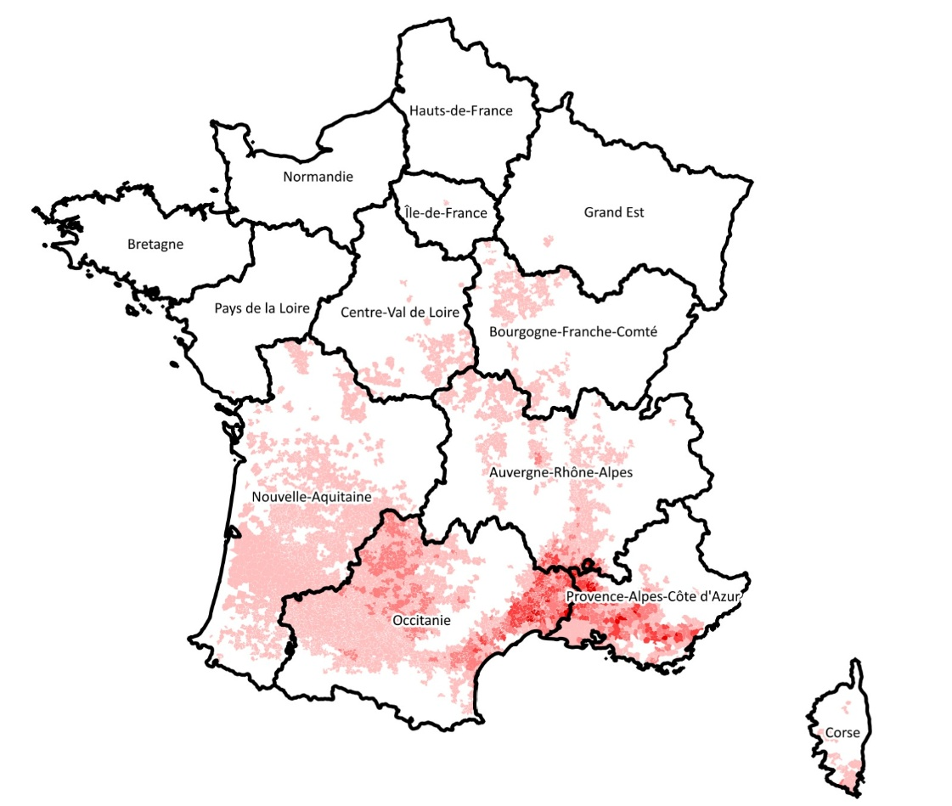
Figure 5 : Score d’aléa vagues de chaleur à la maille communale (échelle 1 – 5)
Le score repose sur le nombre de jours de forte chaleur (température maximale supérieure à 35 °C), normalisé à l’échelle nationale, afin d’identifier les territoires soumis à un stress thermique élevé. L’aléa de vagues de chaleur présente une forte hétérogénéité spatiale, avec des niveaux plus élevés dans les régions méridionales par rapport au nord du territoire.

ETAPE 3 : INTEGRATION DES RISQUES REGLEMENTAIRES ET GEOTECHNIQUES

Certains risques font l’objet de cartographies spécifiques, intégrées explicitement dans la méthodologie :

- Retrait-gonflement des argiles (RGA) : le shapefile ExpoArgile_Fxx_L93.shp est intersecté avec les communes. Pour chaque commune, la classe d’exposition la plus élevée présente sur le territoire (faible, moyen, fort) est retenue et convertie en score ordinal. Ce risque est traité comme un aléa additionnel spécifique au bâti immobilier.
- Inondations réglementaires : la présence d’une commune dans un zonage TRI est directement intégrée dans le score d’aléa inondation, par un mécanisme de majoration plafonné.
Cette étape permet de combiner information climatique prospective et réalité réglementaire actuelle.

ETAPE 4 : DU SCORE COMMUNAL AU SCORE PAR ACTIF

Chaque actif est rattaché à sa commune de localisation via son code INSEE ou sa localisation déclarée. Le score de risque par actif est construit en intégrant successivement l’aléa, la vulnérabilité sectorielle et l’horizon temporel.

Score d’aléa hérité de la commune
Pour un actif i situé dans la commune c et un aléa h (sécheresse, inondation, feu, chaleur, RGA) :

${Score}_{aléa, actif i}^{(h)}= {Score}_{aléa, commune c}^{(h)}$

Prise en compte de la vulnérabilité sectorielle
Pour chaque secteur (NACE), on définit un coefficient de vulnérabilité $V_{secteur i }^{(h)}$ par aléa (échelle : 1 = faible, 2 = moyenne, 3 = forte).

Le score d’aléa est alors ajusté :
$${Score}_{actif, brut i}^{(h)}= {Score}_{aléa, actif i }^{(h)} x V_{secteur i }^{(h)}$$
Cette étape permet de refléter la sensibilité différenciée des secteurs (agriculture, immobilier, hébergement, santé, etc.) face aux chocs climatiques.

Secteur | Sécheresse | RGA | Inondations | Feux de Forêts | Vague de chaleur
Agriculture, sylviculture (A) | 3 | 1 | 2 | 2 | 2
Industrie Agroalimentaire (C10 – C12) | 3 | 1 | 2 | 1 | 2
Eau, gestion déchets (E) | 3 | 1 | 2 | 1 | 2
Construction (F) | 2 | 2 | 2 | 1 | 1
Immobilier, Foncier (L / NACE 68) | 1 | 3 | 3 | 2 | 2
Hébergement, restauration (155 – 156) | 2 | 2 | 2 | 3 | 3
Santé, Action Sociale (Q) | 1 | 2 | 2 | 1 | 3
Commerce, Services au Public (G,S) | 1 | 2 | 2 | 1 - 2 | 2 - 3
Transports, logistique (H) | 1 - 2 | 1 | 3 | 1 - 2 | 2
Activités financières, assurances (K) | 1 | 1 - 2 | 1 - 2 | 1 | 1 - 2
Administration, éducation (O – P) | 1 | 2 | 2 | 1 | 2 - 3

Prise en compte de la vulnérabilité sectorielle
La vulnérabilité sectorielle est appréhendée à travers un scoring expert, construit à partir de la littérature et de l’analyse des mécanismes économiques associés à chaque aléa climatique. Cette approche constitue une première approximation, permettant de différencier les sensibilités relatives des secteurs tout en garantissant la généricité et la transposabilité de la méthodologie.
À terme, ces coefficients de vulnérabilité pourraient être remplacés ou affinés par des mesures empiriques, telles que des données de sinistralité assurantielle, des pertes d’exploitation observées ou d’autres indicateurs quantitatifs, lorsque ces informations sont disponibles.

Prise en compte de la maturité / horizon climatique
On associe ensuite chaque actif à un facteur de temporalité $T_{i}$ en fonction de sa maturité résiduelle :

maturité courte (ex. < 5 ans) → $T_{i}$ = 0.8 (moins exposé au climat futur)
maturité moyenne (ex. 5–15 ans) → $T_{i}$ = 1.0
maturité longue (> 15 ans) → $T_{i}$ = 1.2 (plus exposé aux scénarios dégradés

La maturité résiduelle des actifs est utilisée pour pondérer leur exposition aux différents horizons climatiques issus des projections DRIAS. Les actifs à maturité courte sont principalement exposés aux conditions climatiques actuelles et à l’horizon proche (2021–2050), tandis que les actifs à maturité longue sont davantage sensibles aux évolutions climatiques de moyen et long termes (2041–2070, 2071–2100).
Le score ajusté devient :

$${Score}_{actif, continu i}^{(h)}= {Score}_{actif, bruit i }^{(h)} x T_{i}$$

Le facteur de temporalité $T_{i}$synthétise cette exposition différenciée en donnant un poids croissant aux horizons climatiques futurs à mesure que la maturité de l’actif augmente. Il ne constitue donc pas un coefficient arbitraire, mais une traduction simplifiée de l’exposition temporelle des actifs aux scénarios climatiques.

Reclassement sur une échelle 1–5
Afin de faciliter la comparaison, les scores continus par actif sont reclassés sur une échelle finale de 1 à 5 soit :
• par quantiles sur l’ensemble des actifs du portefeuille (ou de l’univers global)
• via des seuils prédéfinis adaptés à chaque aléa

On obtient ainsi, pour chaque actif i et chaque aléa h, un score final de risque physique ${Score}_{actif}^{(h)}$ appartient à {1,2,3,4,5} .

Agrégation et analyse au niveau du portefeuille
Une fois les scores par actif construits, l’agrégation au niveau du portefeuille est réalisée de manière homogène :
Statistiques pondérées par encours
Pour un portefeuille donné et un aléa h :
- calcul de la moyenne simple des scores,
- calcul de la moyenne pondérée par les encours (exposition en capital au risque),
- calcul de quantiles (médiane, 80e, 95e percentiles) afin de caractériser la queue de distribution.
Il est également possible de calculer la part de l’encours du portefeuille située dans chaque classe de risque (1 à 5).

Comparabilité entre portefeuilles
Les résultats sont comparables entre portefeuilles car :
- les scores communaux sont construits sur une échelle commune,
- les règles de passage commune → actif sont identiques,
- l’agrégation utilise une pondération homogène par encours.
La méthodologie reste ainsi valable lorsque la composition des portefeuilles évolue, sans modification de la chaîne de calcul.

Mise en œuvre opérationnelle et reproductibilité
L’ensemble de la méthodologie est implémenté sous QGIS, à l’aide :
- de jointures spatiales (points DRIAS → communes),
- de statistiques zonales,
- d’intersections spatiales (RGA, inondations),
- de jointures tabulaires (communes & actifs),
- et de calculs de champs automatisés.
Cette approche SIG garantit la reproductibilité, la traçabilité et la facilité de mise à jour des résultats lors de l’ajout de nouveaux actifs ou de nouvelles données climatiques.

SYNTHESE COMPARATIVE DE L’EXPOSITION CLIMATIQUE DES PORTEFEUILLES
L’interprétation des résultats doit être mise en regard de la localisation géographique des actifs des différents portefeuilles, présentée en annexe (cf. annexes 1, 2 et 3), ainsi que des scores agrégés par portefeuille, afin de relier les niveaux de risque observés aux territoires effectivement exposés aux aléas climatiques.
Portefeuille 1
Le Portefeuille 1 présente une exposition climatique différenciée selon les aléas. Les scores agrégés indiquent une exposition plus marquée au risque d’inondation, tandis que les risques de sécheresse et de vagues de chaleur apparaissent globalement plus modérés. Cette structure est cohérente avec la localisation géographique des actifs, majoritairement concentrés dans des territoires soumis à des aléas hydrologiques significatifs (cf. annexe 1).

Portefeuille 2
Le Portefeuille 2 présente une répartition géographique des actifs relativement dispersée sur le territoire, sans concentration marquée dans les zones les plus fortement exposées à un aléa spécifique. Les cartes de scores indiquent une exposition globalement modérée aux différents risques climatiques, avec des niveaux intermédiaires pour les inondations et les feux de forêts, et des scores plus faibles pour la sécheresse et les vagues de chaleur. Cette configuration est cohérente avec la localisation des actifs, majoritairement situés dans des territoires à aléas climatiques contrastés mais non extrêmes (cf. annexe 2).

Portefeuille 3
Le Portefeuille 3 présente une exposition climatique plus différenciée selon les aléas, en lien avec la localisation géographique de ses actifs. Les cartes de scores font apparaître des niveaux plus élevés pour certains aléas climatiques, notamment la sécheresse et les vagues de chaleur, tandis que l’exposition aux inondations et aux feux de forêts apparaît plus hétérogène selon les territoires. Cette structure reflète une implantation plus marquée des actifs dans des zones soumises à des contraintes climatiques spécifiques, en particulier dans les régions méridionales (cf. annexe 3).

LIMITES ET PERSPECTIVES

  - LIMITES
Malgré sa robustesse et son caractère générique, la méthodologie développée présente plusieurs limites qu’il convient de souligner.
Tout d’abord, l’approche repose sur des scores relatifs de risque et non sur une quantification directe des pertes financières. Les scores construits permettent de hiérarchiser l’exposition des actifs et des portefeuilles aux différents aléas climatiques, mais ne constituent pas une estimation monétaire des dommages attendus. Cette approche est volontairement choisie afin de privilégier la comparabilité et la lisibilité des résultats, au détriment d’une modélisation fine des impacts économiques.
Ensuite, la vulnérabilité sectorielle est appréhendée à travers des coefficients discrets définis sur la base de la littérature et d’une analyse experte. Bien que cette approche permette de refléter des sensibilités différenciées entre secteurs, elle ne prend pas en compte l’hétérogénéité intra-sectorielle, ni les spécificités propres à chaque actif (niveau de protection, qualité du bâti, stratégies d’adaptation déjà mises en place).
Par ailleurs, le recours à la maille communale, bien qu’opérationnel et homogène à l’échelle nationale, peut lisser certaines disparités locales. Des phénomènes très localisés (microtopographie, proximité immédiate d’un cours d’eau ou d’un massif forestier) peuvent ainsi ne pas être entièrement capturés par l’analyse.
Enfin, comme toute approche fondée sur des projections climatiques, les résultats restent soumis aux incertitudes inhérentes aux scénarios et aux modèles climatiques utilisés. La méthodologie ne vise pas à réduire ces incertitudes, mais à les intégrer de manière cohérente dans une logique de comparaison relative des risques.

  - PERSPECTIVES
Plusieurs pistes d’amélioration peuvent être envisagées afin d’enrichir et d’étendre la méthodologie.
Une première perspective consiste à approfondir la traduction financière des scores de risque, en les reliant à des fonctions de dommages ou de vulnérabilité monétaires. Cela permettrait, à terme, de passer d’une logique de scoring à une estimation des impacts financiers attendus (CAPEX, OPEX, pertes de valeur), en lien avec des indicateurs tels que l’EBITDA ou le DSCR.
Une seconde piste concerne l’affinement de la vulnérabilité, notamment par l’intégration d’informations plus granulaires sur les actifs : caractéristiques du bâti, âge des infrastructures, mesures d’adaptation existantes ou niveau de couverture assurantielle. Une telle extension permettrait de mieux différencier des actifs appartenant à un même secteur mais présentant des profils de risque distincts.
La méthodologie pourrait également être enrichie par l’intégration de nouveaux aléas climatiques, tels que les tempêtes, les vagues de froid ou l’érosion côtière, en particulier pour les portefeuilles exposés aux zones littorales. La structure modulaire de l’approche facilite l’ajout de nouveaux indicateurs sans remise en cause de la chaîne de calcul existante.
Enfin, une perspective importante réside dans l’automatisation accrue des traitements, notamment via des scripts Python ou R couplés aux traitements SIG. Cela permettrait de faciliter les mises à jour régulières des résultats, d’intégrer rapidement de nouveaux portefeuilles et de renforcer l’opérationnalité de la méthodologie dans un cadre institutionnel.

CONCLUSION

Ce travail a permis de construire et de tester une méthodologie structurée d'évaluation de l'exposition climatique de portefeuilles d'actifs, en combinant données institutionnelles, indicateurs climatiques projetés et caractéristiques propres aux actifs. La démarche montre qu'il est possible de traduire des aléas physiques complexes (sécheresse, inondations, feux de forêts, vagues de chaleur) en scores de risque comparables entre communes, secteurs et portefeuilles, tout en restant indépendant de la composition initiale des encours
La mise en œuvre pratique a cependant été marquée par des difficultés techniques, en particulier liées à l'utilisation de QGIS pour agréger les indicateurs climatiques à la maille communale et croiser de multiples couches (DRIAS, Géorisques, CORINE Land Cover, données portefeuilles). La gestion des formats de fichiers, des systèmes de projection, des jointures spatiales et des statistiques zonales a nécessité un temps d'apprentissage important et une forte vigilance pour garantir la cohérence géographique des traitements et la reproductibilité des résultats.
Plusieurs limites importantes subsistent, notamment le caractère relatif des scores (qui ne fournit pas directement une estimation monétaire des pertes), la simplification de la vulnérabilité sectorielle et le lissage spatial inhérent à la maille communale, qui ne capte pas toujours les micro‑spécificités locales. Ces limites ouvrent des perspectives de recherche et de développement : couplage avec des fonctions de dommages financiers, intégration d'informations plus granulaires sur les actifs, ajout de nouvelles aléas (tempêtes, érosion côtière) et automatisation plus poussée – y compris dans les outils SIG – de la chaîne de traitement.

SIGLES

- ADEME – Agence de la transition écologique
Établissement public français chargé de la transition écologique, de l’énergie, du climat et de l’adaptation.
- BRGM – Bureau de Recherches Géologiques et Minières
Organisme public français de référence sur les risques géologiques, notamment le retrait-gonflement des argiles.
- CAPEX (Capital Expenditures)
Dépenses d’investissement destinées à l’acquisition, l’amélioration ou la réparation d’actifs physiques, amorties sur plusieurs années.
- CLC (CORINE Land Cover) – Copernicus Land Monitoring Service
Base de données européenne d’occupation des sols utilisée pour identifier les zones forestières et naturelles.
- DRIAS – DRIAS – Les futurs du climat
Plateforme nationale fournissant des projections climatiques issues des modèles régionaux et globaux.
- EBITDA (Earnings Before Interest, Taxes, Depreciation and Amortization)
Indicateur financier mesurant la performance opérationnelle avant charges financières, fiscales et amortissements.
- GIEC / IPCC – Groupe d’experts intergouvernemental sur l’évolution du climat
Organisation internationale chargée d’évaluer l’état des connaissances scientifiques sur le changement climatique.
- IEA – International Energy Agency
Organisation intergouvernementale produisant des analyses de référence sur les systèmes énergétiques mondiaux.
- IFM (Indice Forêt Météo)
Indicateur développé par Météo-France combinant température, humidité, vent et sécheresse pour évaluer le danger de feu de forêt.
- IGN – Institut national de l’information géographique et forestière
Organisme public français fournissant les référentiels géographiques officiels (ADMIN-EXPRESS).
- OPEX (Operating Expenditures)
Dépenses opérationnelles courantes liées au fonctionnement quotidien d’une activité (énergie, maintenance, assurance).
- RGA (Retrait-Gonflement des Argiles)
Phénomène géotechnique lié aux variations d’humidité des sols argileux, provoquant des dommages structurels aux bâtiments.
- RR1d
Indicateur climatique représentant le cumul maximal de précipitations sur une journée, utilisé pour analyser les pluies extrêmes.
- RTE – Réseau de Transport d’Électricité
- Gestionnaire du réseau public de transport d’électricité en France.
- SWI (Soil Wetness Index)
Indice d’humidité des sols mesurant la réserve en eau disponible dans le sol par rapport à une situation normale.

BIBLIOGRAPHIE
- ADEME (2022). Climatisation et consommation énergétique dans les bâtiments. Agence de la transition écologique.
- BRGM (s.d.). Le retrait-gonflement des argiles : mécanismes et impacts sur le bâti. Bureau de Recherches Géologiques et Minières.
- Copernicus Land Monitoring Service (s.d.). CORINE Land Cover – Product User Manual. European Environment Agency.
- Donat, M. G., Lowry, A. L., Alexander, L. V., O’Gorman, P. A., & Maher, N. (2016). More extreme precipitation in the world’s dry and wet regions. Nature Climate Change, 6, 508–513.
- Dupuy, J.-L., Fargeon, H., Martin-StPaul, N., & Curt, T. (2020). Fire weather and fire danger indices: A review. Forest Ecology and Management, 458.
- European Commission – Joint Research Centre (2022). Economic impacts of climate-related extremes in Europe. Publications Office of the European Union.
- GIEC – IPCC (2021). Sixth Assessment Report – Working Group I: The Physical Science Basis. Cambridge University Press.
- GIEC – IPCC (2022). Sixth Assessment Report – Working Group II: Impacts, Adaptation and Vulnerability. Cambridge University Press.
- IEA – International Energy Agency (2023). The Future of Cooling. Paris.
- Météo-France (s.d.). Indice d’humidité des sols (SWI) : définition et usages. Météo-France.
- Météo-France (s.d.). Indice Forêt Météo (IFM) : appui à la prévention des incendies. Météo-France.
- Ministère de la Transition écologique (2024). Territoires à Risque Important d’Inondation (TRI) – Cadre réglementaire et cartographie.
- Perkins, S. E., & Alexander, L. V. (2013). On the measurement of heat waves. Journal of Climate, 26(13), 4500–4517.
- Réseau de Transport d’Électricité – RTE (2024). Canicules et consommation électrique en France.
- Santé publique France (2023). Vagues de chaleur et impacts sanitaires en France.
- Sénat (2023). Rapport d’information sur le phénomène de retrait-gonflement des argiles. Commission de l’aménagement du territoire et du développement durable.
- Union européenne (2007). Directive 2007/60/CE relative à l’évaluation et à la gestion des risques d’inondation.
- Vidal, J.-P., Martin, E., Franchistéguy, L., Habets, F., & Soubeyroux, J.-M. (2010). A new soil moisture index for drought monitoring. Journal of Hydrology, 387(1–2), 99–108.

INTRODUCTION 1
I. CHOIX DES INDICATEURS 2
II. JUSTIFICATION DU CHOIX DES INDICATEURS 2
III. JUSTIFICATION DES INDICATEURS A PARTIR DE LA LITTERATURE ET TRAVAUX EXISTANTS 6
IV. CADRE METHODOLOGIQUE GENERAL 9
1. DONNEES DE BASE ET MAILLE GEOGRAPHIQUE 10
1.1. Maille d’analyse 10
1.2. Sources de données mobilisées 11
2. ETAPES DE CONSTRUCTION DES SCORES DE RISQUE CLIMATIQUE 12
ETAPE 1 : AGREGATION DES INDICATEURS CLIMATIQUES DRIAS A LA MAILLE COMMUNALE 12
ETAPE 2 : CONSTRUCTION DES SCORES D’ALEAS CLIMATIQUES PAR COMMUNE 12
2.1. Principe général de construction des scores 12
2.2. Score d’aléa sécheresse 14
2.3. Score d’aléa inondation 14
2.4. Score d’aléa feux de forêts 15
2.5. Score d’aléa vagues de chaleur 17
ETAPE 3 : INTEGRATION DES RISQUES REGLEMENTAIRES ET GEOTECHNIQUES 18
ETAPE 4 : DU SCORE COMMUNAL AU SCORE PAR ACTIF 18
V. SYNTHESE COMPARATIVE DE L’EXPOSITION CLIMATIQUE DES PORTEFEUILLES 22
VI. LIMITES ET PERSPECTIVES 22
6.1. LIMITES 22
6.2. PERSPECTIVES 23
CONCLUSION 25
SIGLES 26
ANNEXE i

ANNEXE

Annexe 1 : Portefeuille 1 (Localisation géographique des actifs du portefeuille en France métropolitaine)

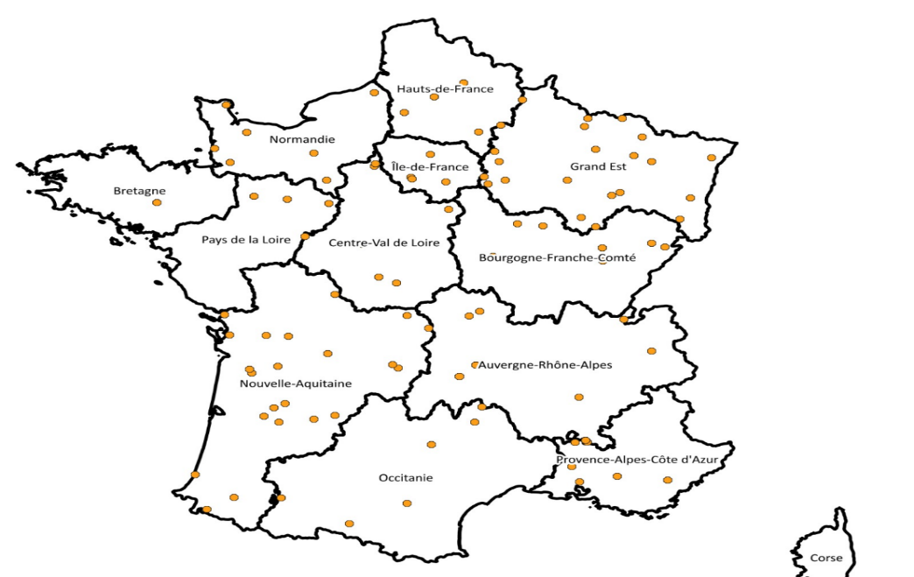

Annexe 2: Portefeuille 2 (Localisation géographique des actifs du portefeuille en France métropolitaine)

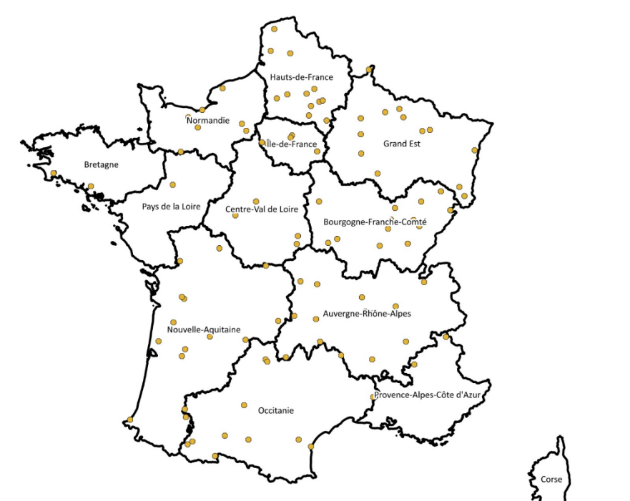

Annexe 3: Portefeuille 3 (Localisation géographique des actifs du portefeuille en France métropolitaine)

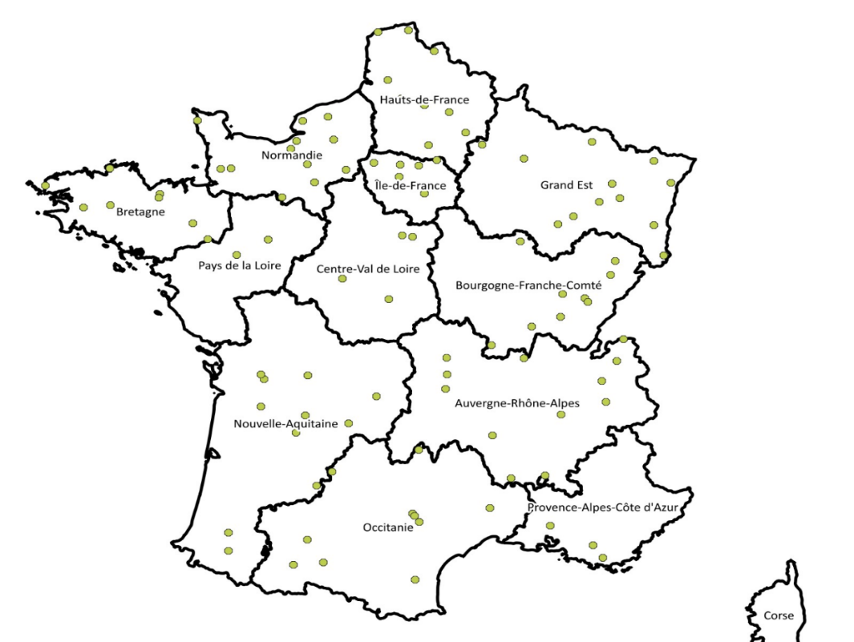

Annexe 4: Portefeuille 1 : Tableau de scores agrégés (mesure du niveau d’exposition)

Cette annexe présente les scores de risque climatique obtenus pour le Portefeuille 1 à l’issue de l’application de la méthodologie décrite dans le corps du rapport.

Aléa | Score moyen | Score moyen pondéré (encours) | Médiane | 80e percentile
Sécheresse | 1,24 | 1,26 | 1 | 2
Inondations | 2,69 | 2,71 | 3 | 3
Vagues de chaleur | 1,22 | 1,21 | 1 | 1

Le portefeuille 1 est plus exposé à l’aléa innondation .

Annexe 5 : Carte des inondations de la France (sans score juste leur emplacement)

Cette carte identifie les communes situées en zone à risque d’inondation au sens de la réglementation (TRI/PPR). Elle est utilisée dans la méthodologie comme indicateur d’exposition, combiné par la suite à des indicateurs climatiques prospectifs (précipitations extrêmes issues de DRIAS) pour la construction du score d’aléa inondation.
